Szamosújvári Örmény-katolikus Székesegyház
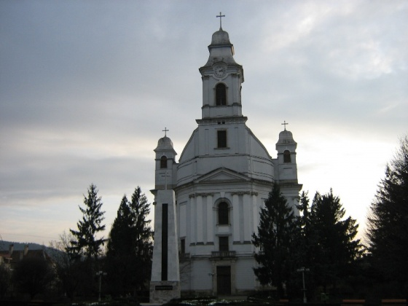

Szamosújvár az erdélyi örmények legfontosabb központja, az örmény katolikus püspökség székhelye. A város főterén álló örmény katolikus székesegyházának egyik kincse egy Rubensnek (1577-1640) tulajdonított festmény.
A Szamosújvár főterén álló örmény katolikus székesegyház alapkőletételére 1748 október 9-én került sor, az építési munkálatok 1798-ig tartottak. Építői között Thalinger Frigyes, Uberlakher Antal, Jung József az ismertebbek. A székesegyház berendezéséhez az egész város hozzájárult .1806-ban I. Ferenc császártól, a legenda szerint mivel nem tudta visszafizetni az örményektől aranyban felvett kölcsönt, egy nagy művészi értékű főoltárképet kaptak, "Krisztus levételét a keresztről". Ezt Rubensnek tulajdonítják, bár egyesek szerint egy tanítványa készítette. A kalandos történetű kép, amelyet 1944-ben Budapestre menekítettek, majd hosszú időn keresztül a Kolozsvári Bánffy-palota pincéjében kallódott, 1999 óta ismét látható a templomban. A templom hossza 57 m, szélessége 27 m, s eredetileg két harangja volt. Egyik harang egy tűzvészben megolvadt, a másik, a halálharang, ma is ép, csak éppen ember nincs arra, hogy halálesetekkor felmenjen és harangozzon. Az 1970-es években, a szamosújvári katolikus közösség egy itteni származású bécsi szerzetestől egy erősítőt s egy magnót kapott magnószalaggal amelyről bécsi Stephan-s dóm harangjátéka szólt. Ezt szólaltatták meg itt naponta négy hangszóróból, majd 2003-ban ezeket CD-re cserélték. Jelenleg Szamosújváron a kölni dóm harangjátéka hallható, reggel, délben és este.

Elérhetőségek:
Cím: Szamosújvár, Piata Libertatii
Forrás: www.templom.hu
További fotó
